Progetto
programmazione e amministrazione di rete

Autori : Gomes Willian
Coppolino Daniele
Lambrughi Davide

Classi

Graph

Classe per la gestione (creazione, disegno, refresh, reset) dei grafici da visualizzare.

HandleClient
Classe per la gestione, tramite socket, della comunicazione con il client. Si occupa di ricevere i dati, sistemarli in apposite strutture dati, inoltre richiama le funzioni per la rilevazione delle atttività e richiama i metodi della classe graph per disegnare i grafici.

Handlers

Classe per la gestione degli eventi :
- avvio server
- chiusura form (main e setting form)
Inoltre si occupa anche del controllo dei valori inseriti nelle form di impostazioni (server, dati e girate).

Functions

classe contenente Funzioni di tipo matematico e funzioni che ci permettono, partendo dai dati, di capire le attività svolte.

Funzioni per attività svolte:
public static void stazionamento(double devStd, double intorno)

Metodo che prende in input la deviazione standard e l'intorno nel quale si verifica l'attività (settabile nelle impostazioni, default = 1)

public static void lay_sit_stand(PointPairList accX, int n)

Metodo che partendo dai dati dell'asse x dell'accelerometro riconosce le azioni lay sit e stand.

public static void girata(List<PointPairList> ppl, List<PointPairList> theta,int ncampionigirata,double girataminima,double limite90180)

Metodo che usando il modulo del giroscopio rileva le girate, l'ampiezza di girata e il numero di girate, confrontando i dati del giroscopio con il valore di theta (puntato verso il nord magnetico).

FUNZIONI MATEMATICHE

public static double module(double x, double y, double z)
Funzione per il calcolo del modulo delle coordinate nello spazio

public static List<PointPairList> arcTan(List<PointPairList> ppl)
Funzione per il calcolo dell'arcotangente su un insieme di valori

public static double devStd(PointPairList ppl, int n)
Funzione per il calcolo della deviazione standard

public static bool numberBetween(int value, int min, int max)
Funzione per il confronto di un numero intero con un intervallo min-max

public static List<PointPairList> smoothing(List<PointPairList> ppl, int n)
public static PointPairList smoothing(PointPairList ppl)
Funzioni di smoothing ovvero di rifinitura dei dati da visualizzare sul grafico.

FORM

main form

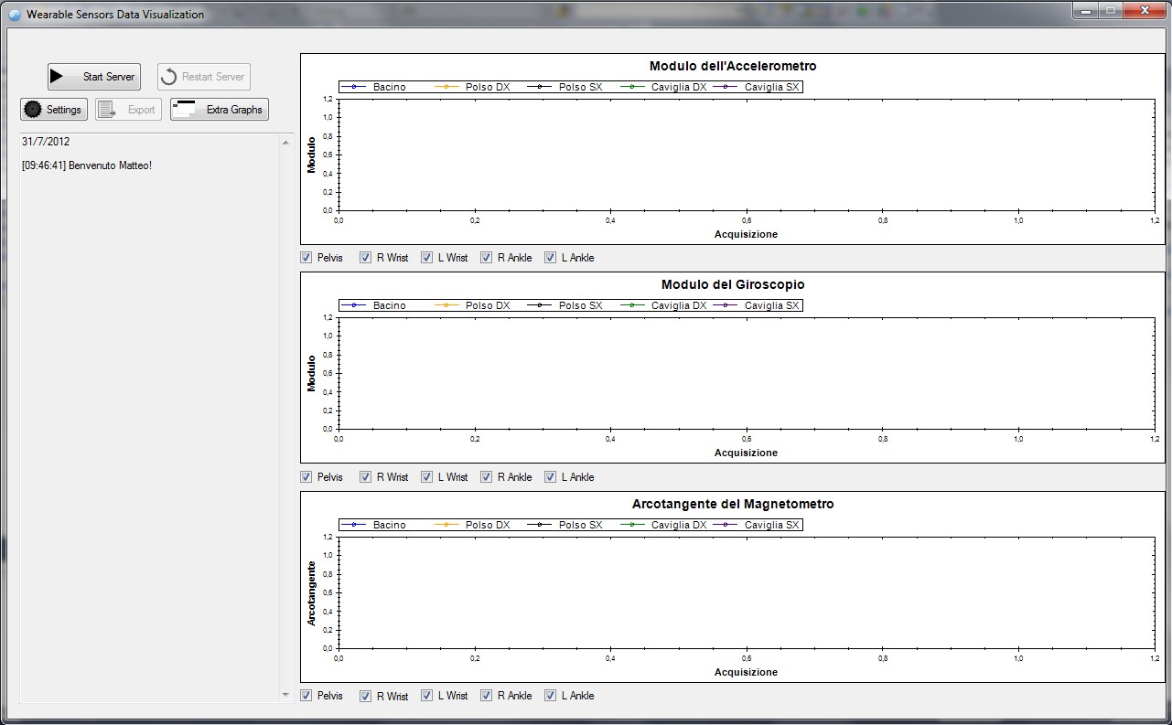
Form principale visualizzata all'avvio, ha la parte a destra dove ci sono i grafici dove visualizzeremo i dati rispettivamente di accelerometro giroscopio e magnetometro,inoltre sono presenti i checkbox con cui andremo a filtrare i dati da visualizzare. La parte sinistra invece è organizzata in 2 sottoparti, una superiore con i bottoni per accedere alle impostazioni, avviare e riavviare il server per la ricezione dei dati, il pulsante per esportare le informazioni ricevute e il pulsante per accedere ai grafici aggiuntivi, e una
parte inferiore che è usata per il log.

SETTING

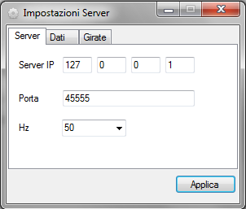
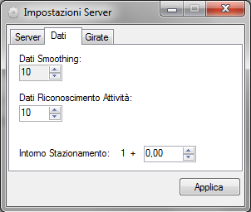
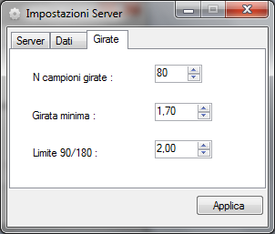
Form di impostazione permettono all'utente di personalizzare:
- indirizzo ip del server, porta di connessione e frequenza di trasferimento dati nella tab server
- l'intorno per la rilevazione dello stazionamento, l'ampiezza della finestra di smoothing e di quella di riconoscimento attività nella tab dati
- il valore di girata minima, il valore limite per il grado di girata e l'ampiezza della finestra di campioni per il grado di girata nella tab girate

ExtraGraphs

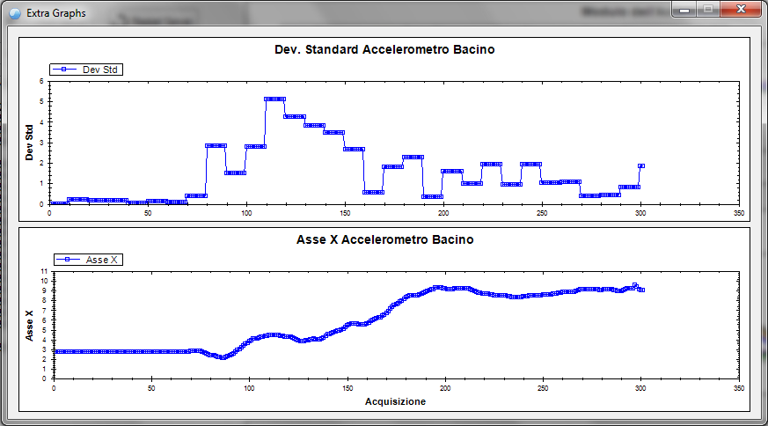
Grafici rappresentanti la deviazione standard e il solo asse x dell'accelerometro del bacino
Sono grafici che rappresentano dati usati nel riconoscimento delle attività.

LOG

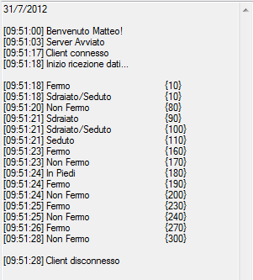
il log ci permette di capire quando vengono rilevate delle attività (fermo/non fermo, in piedi, seduto, sdraiato, sdraiato/seduto, girata destra 180/90°, girata sinistra 180/90°), inoltre avverte anche sullo stato della connessione con il client (connesso/disconnesso).

SMOOTHING

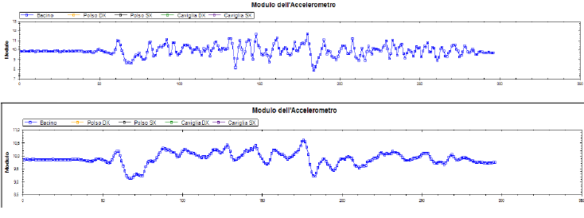
Lo smoothing consiste nell'eliminazione di piccole variazioni del segnale per renderlo più “pulito”.
Nell'implementazione lo smoothing si basa su una finestra di valori di grandezza 10 (modificabile tramite impostazioni)
in pratica facciamo la media dei primi cinque valori (da n a n+4) e la media dei secondi 5 valori(da n+6 a n+10) e settiamo il valore in n+5 come (media04 + media610)/2
Lo smoothing viene effettuato per tutti i segnali (accelerometro, giroscopio, magnetometro)

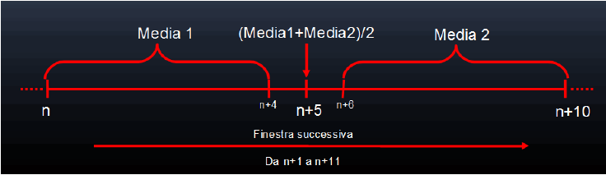

THETA

Il grafico dell'arcotangente presenta dei salti, è quindi necessario eliminare quei salti attraverso un algoritmo basato sul confronto tra il valore precedente e il valore attuale acquisiti( viene ripetuto per 5 volte basandoci su un'euristica.).
Ci sono dunque due casi:
- i due valori hanno segno opposto e la loro differenza è maggiore di 1 al valore attuale viene sommato pi-greco
- i due valori hanno segno opposto e la loro differenza è minore di 1 al valore attuale viene sottrato pi-greco
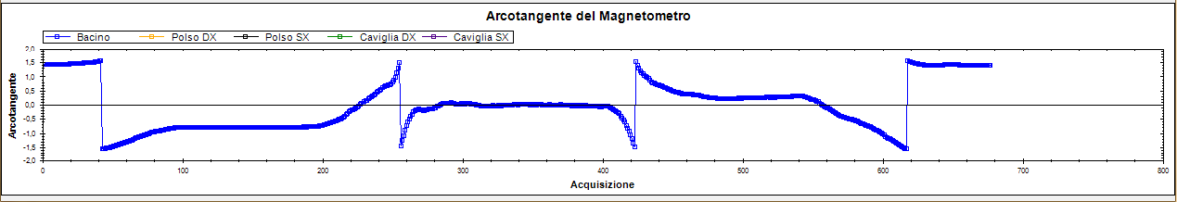
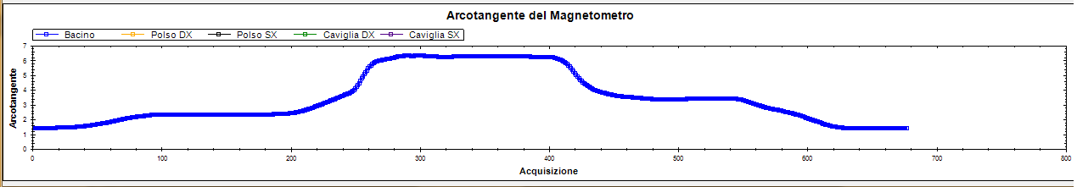

RILEVAZIONE ATTIVITÀ

GIRATE

Per rilevare le giirate(il loro numero e il grado) occorre prendere in considerazione i dati provenienti dal giroscopio.
In particolare per “trovare” le girate osserviamo i picchi nei valori del giroscopio.
Per trovare i picchi usiamo delle finestre di valori configurabili in ampiezza tramite le impostazioni (di default l'ampiezza della finestra è 80 valori), osserviamo ora se la differenza tra l'80-esimo valore e quello precedente è superiore a un valore (di default 1.7 , configurabile tramite impostazioni), se questo si verifica allora abbiamo una girata. Il confronto non viene effettuato solo tra l'80-esimo valore e quello precedente ma con tutti i valori della finestra per evitare che microvariazioni del segnale influenzino la rilevazione delle girate facendoci trovare girate non esistenti.
Per quanto riguarda il grado di girata quando si confronta il valore in realtà si hanno 2 soglie, una per la girata 90° (il valore 1.7 con cui andavamo a confrontare prima) e una per la girata 180° (di default 2 ma settabile tramite impostazioni).
Inoltre per la direzione della girata facciamo riferimento a theta nel grafico dell'arcotangente del magnetometro, trovato il valore del picco in un istante andiamo prendere il valore di theta in quello stesso istante, se quel valore fosse maggiore del precedente allora si sta girando verso sinistra altrimenti, se fosse minore di quel valore, allora si sta girando verso destra.

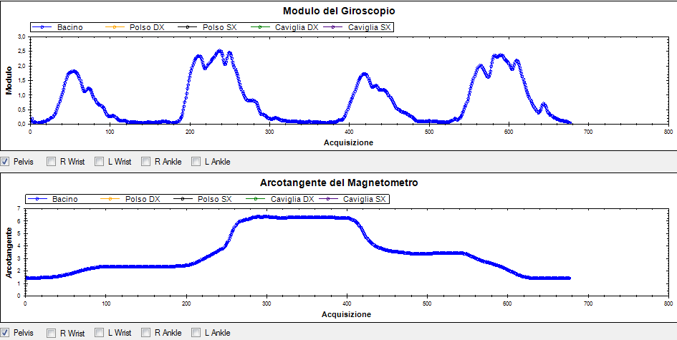

EXPORT DATI

Il pulsante export presente nella finestra principale del programma si abilita solo quando si è conclusa l'acquisizione dei dati e ci permette di esportare appunto tutte le informazioni che si sono ricavate dai dati ricevuti e analizzati.
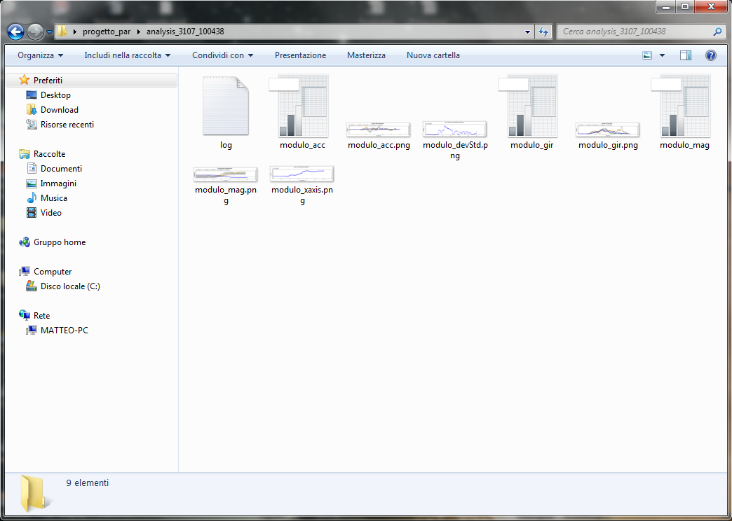
In pratica vengono salvati: il log sotto forma di file testuale file .csv contenenti i dati dell'accelerometro del giroscopio e del magnetometro contenenti i dati dei sensori e infine vengono salvati i grafici sotto forma di immagini.

